ООО «Пумори – Спорт»

Лабиринт

700.098.2.000.000 ПС
Паспорт – описание
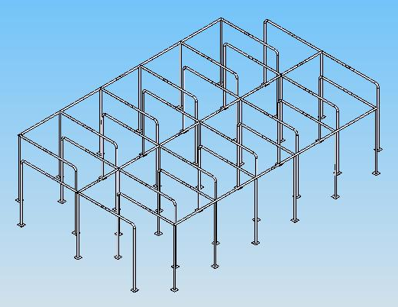

Россия, 620142, г. Екатеринбург, ул. Фрунзе, 35А
Тел.: (343) 251-06-91; факс 251-06-91
E-mail:psp@pumori.ru
www.pumorisport.ru

Инструкция по эксплуатации
Используйте изделие по назначению!

МОНТАЖ ИЗДЕЛИЯ
Монтаж изделия должна проводить организация, имеющая на это лицензию!
1. Подготовить ровную горизонтальную поверхность под установку.
2. Пробурить 45 ям диаметром 150 мм на глубину 900 мм.согласно схеме на рис.2. Дно каждой ямы засыпать щебнем слоем 200 мм.
3. Установить стойки лабиринта в соответствующие ямы, закопать в землю на глубину 700 мм.

Правила транспортировки
Изделие должно транспортироваться грузовым транспортом с соблюдением правил для конкретного вида транспорта.
Правила эксплуатации
1. Дети до 14 лет допускаются до эксплуатации изделия только под руководством аттестованного инструктора.
2. Проводить тех. обслуживание изделия - не реже одного раза в неделю.
3. Проводить визуальный осмотр изделия и проверять крепежные соединения - ежедневно.

Гарантийные обязательств
Изготовитель гарантирует соответствие изделия техническим требованиям при соблюдении потребителем условий эксплуатации и хранения.
Гарантийный срок эксплуатации – 12 месяцев со дня получения изделия потребителем. Гарантийный ремонт производится только при наличии паспорта.

Сведения о рекламация
В случае обнаружения дефектов и неисправностей изделия Потребитель имеет право предъявить рекламацию в течение 30 дней с момента получения изделия, а Изготовитель обязуется удовлетворить требования по рекламации в течение 30 дней с момента её получения.

Свидетельство о продаже

Дата _________ Выдал__________________________

Дата _________ Подпись продавца ________________

Техническое описание

Введение

Техническое описание предназначено для ознакомления с конструкцией лабиринта, а также содержит данные и сведения об устройстве изделия, необходимые для обеспечения его правильной эксплуатации.

НАЗНАЧЕНИЕ

Лабиринт предназначен для активного отдыха детей. Устанавливается на открытой площадке.

ТЕХНИЧЕСКИЕ ДАННЫЕ
Габаритные размеры, не более:
Длина, мм 6100
Ширина, мм 4300
Высота, мм 1500
Вес, не более, кг 260

УСТРОЙСТВО ИЗДЕЛИЯ
Лабиринт представляет собой сварную конструкцию из труб Ф 33,5 мм скрепленную саморезами.
КОМПЛЕКТНОСТЬ

- Секция центральная -2
2. Секция тройная с вкладышем -2
3. Секция внутренняя -5
4. Секция тройная без вкладыша -2
5. Саморез 4,2х19 -8

Комплектация крепежом осуществляется по согласованию с заказчиком за дополнительную плату.
Изготовитель оставляет за собой право на изменения конструкции, не ухудшающие эксплуатационные характеристики изделия.

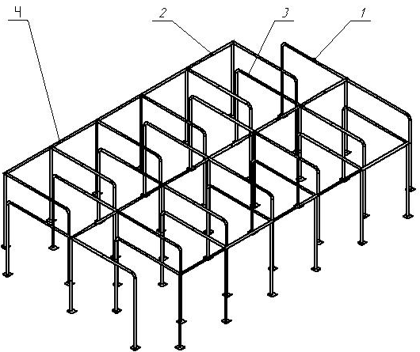
Рис. 1 Лабиринт
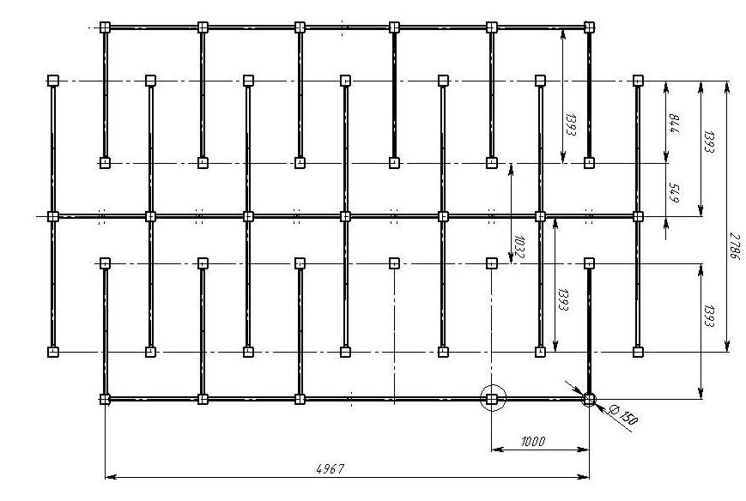
Рис.2
СВИДЕТЕЛЬСТВО О ПРИЕМКЕ

Код изделия: 700.098.2.
соответствует техническим требованиям конструкторской документации и признано годным для эксплуатации.

Приемку произвел ________________Дата выпуска 27.08.11г.
^{(роспись )}
Приемку произвел ________________Дата выпуска _________ ^{(роспись кладовщика ПС)}

